课题申报流程

- 登陆 安徽省教育厅科研管理信息平台
“http://202.38.95.119/SRMIS/Account/Login?OrgCode=1”
- 注册新用户
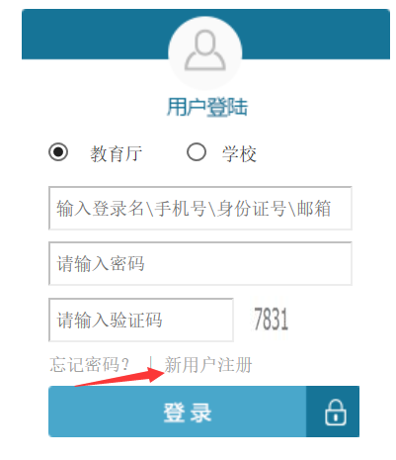

3.认真填写新用户信息，请认真看提示内容。注册好后即可登陆。
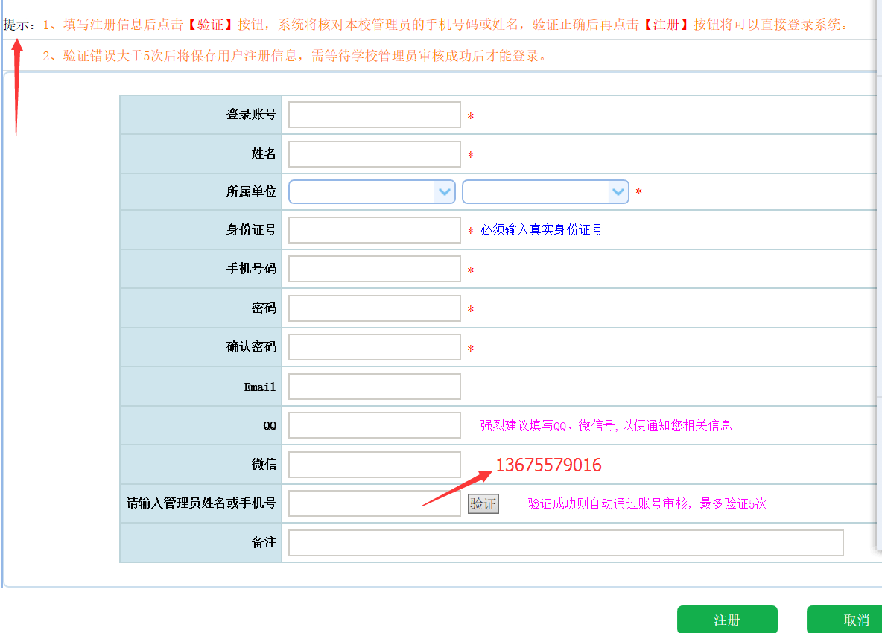
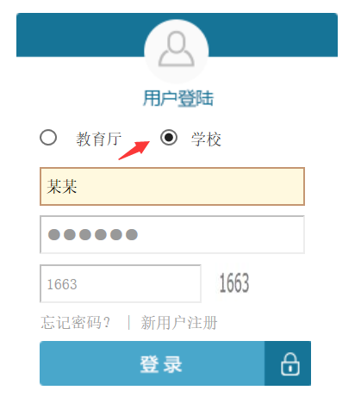
4.用刚注册好的用户名进行登陆，如

- 进入申报页面后，认真查看通告公告中的两个文件
文件1：2017年度高校科学研究项目申报填写视频教程
文件2：2017年度高校科学研究项目申报填写方法
按照要求填写自己的课题申报材料。
